- 动物和人体生命活动的调节
INCLUDEPICTURE "E:\\张晓晴\\张晓晴\\2019\\同步\\生物\\人教必修3\\左括.tif" \* MERGEFORMATINET INCLUDEPICTURE "E:\\张晓晴\\张晓晴\\2019\\同步\\生物\\人教必修3\\左括.tif" \* MERGEFORMATINET INCLUDEPICTURE "E:\\张晓晴 生物人教必修3\\word\\左括.tif" \* MERGEFORMATINET 知识网络 INCLUDEPICTURE "E:\\张晓晴\\张晓晴\\2019\\同步\\生物\\人教必修3\\右括.tif" \* MERGEFORMATINET INCLUDEPICTURE "E:\\张晓晴\\张晓晴\\2019\\同步\\生物\\人教必修3\\右括.tif" \* MERGEFORMATINET INCLUDEPICTURE "E:\\张晓晴 生物人教必修3\\word\\右括.tif" \* MERGEFORMATINET
INCLUDEPICTURE "E:\\张晓晴\\张晓晴\\2019\\同步\\生物\\人教必修3\\2-274.TIF" \* MERGEFORMATINET INCLUDEPICTURE "E:\\张晓晴\\张晓晴\\2019\\同步\\生物\\人教必修3\\2-274.TIF" \* MERGEFORMATINET INCLUDEPICTURE "E:\\张晓晴 生物人教必修3\\word\\2-274.TIF" \* MERGEFORMATINET 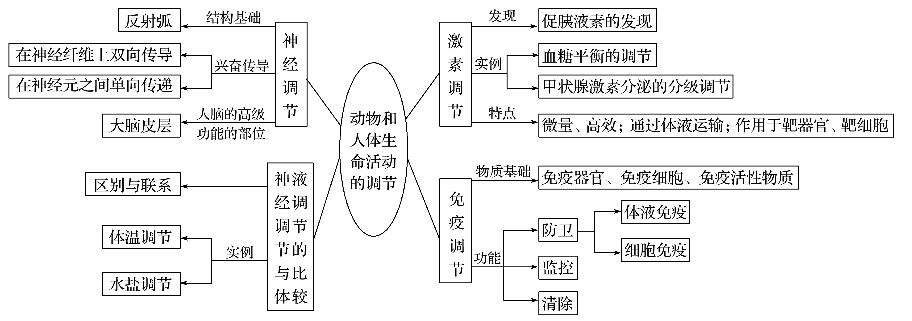

INCLUDEPICTURE "E:\\张晓晴\\张晓晴\\2019\\同步\\生物\\人教必修3\\左括.tif" \* MERGEFORMATINET INCLUDEPICTURE "E:\\张晓晴\\张晓晴\\2019\\同步\\生物\\人教必修3\\左括.tif" \* MERGEFORMATINET INCLUDEPICTURE "E:\\张晓晴 生物人教必修3\\word\\左括.tif" \* MERGEFORMATINET 要语必背 INCLUDEPICTURE "E:\\张晓晴\\张晓晴\\2019\\同步\\生物\\人教必修3\\右括.tif" \* MERGEFORMATINET INCLUDEPICTURE "E:\\张晓晴\\张晓晴\\2019\\同步\\生物\\人教必修3\\右括.tif" \* MERGEFORMATINET INCLUDEPICTURE "E:\\张晓晴 生物人教必修3\\word\\右括.tif" \* MERGEFORMATINET
1．效应器包括传出神经末梢和它所支配的肌肉或腺体等。
2．静息电位表现为内负外正，是由K＋外流形成的；动作电位表现为内正外负，是由Na＋内流形成的。
3．兴奋在神经元之间的传递是单向的，其原因是神经递质只存在于突触前膜的突触小泡中，只能由突触前膜释放，作用于突触后膜。
4．胰岛素能促进组织细胞加速摄取、利用和储存葡萄糖，从而使血糖水平降低；胰高血糖素能促进肝糖原分解和一些非糖物质转化为葡萄糖，从而使血糖水平升高。
5．(1)体温感觉中枢是大脑皮层，体温调节中枢是下丘脑。
(2)抗利尿激素是下丘脑合成并分泌、由垂体释放的，其作用是促进肾小管和集合管重吸收水。
6．体液免疫中浆细胞产生的抗体与抗原结合形成沉淀或细胞集团，进而被吞噬细胞吞噬消化。细胞免疫中效应T细胞使靶细胞裂解死亡。

